第1章 思考题和习题解
液体传动有哪两种形式它们的主要区别是什么
答：用液体作为工作介质来进行能量传递的传动方式被称之为液体传动。按照其工作原理的不同，液体传动又可分为液压传动和液力传动，其中液压传动是利用在密封容器内液体的压力能来传递动力的；而液力传动则的利用液体流动的动能来传递动力的。
什么叫液压传动液压传动所用的工作介质是什么
答：利用液体的压力能来传递动力的传动方式被称之为液压传动。液压传动所用的工作介质是液体。
液压传动系统由哪几部分组成各组成部分的作用是什么
答：（1）动力装置：动力装置是指能将原动机的机械能转换成为液压能的装置，它是液压系统的动力源。
- 控制调节装置：其作用是用来控制和调节工作介质的流动方向、压力和流量， 以保证执行元件和工作机构的工作要求。
- 执行装置：是将液压能转换为机械能的装置，其作用是在工作介质的推动下输出力和速度（或转矩和转速），输出一定的功率以驱动工作机构做功。
- 辅助装置：在液压系统中，除以上装置外的其它元器件都被称为辅助装置，如油箱、过滤器、蓄能器、冷却器、管件、管接头以及各种信号转换器等。它们是一些对完成主运动起辅助作用的元件，在系统中是必不可少的，对保证系统正常工作有着重要的作用。
- 工作介质：工作介质指用来传递能量的液体，在液压系统中通常使用液压油液作为工作介质。
液压传动的主要优缺点是什么
答：优点：（1）与电动机相比，在同等体积下，液压装置能产生出更大的动力，也就是说，在同等功率下，液压装置的体积小、重量轻、结构紧凑，即：它具有大的功率密度或力密度，力密度在这里指工作压力。
- 液压传动容易做到对速度的无级调节，而且调速范围大，并且对速度的调节还可以在工作过程中进行。
- 液压传动工作平稳，换向冲击小，便于实现频繁换向。
- 液压传动易于实现过载保护，能实现自润滑，使用寿命长。

- 液压传动易于实现自动化，可以很方便地对液体的流动方向、压力和流量进行调节和控制，并能很容易地和电气、电子控制或气压传动控制结合起来，实现复杂的运动和操作。
- 液压元件易于实现系列化、标准化和通用化，便于设计、制造和推广使用。答：缺点：（1）由于液压传动中的泄漏和液体的可压缩性使这种传动无法保证严
格的传动比。
- 液压传动中有较多的能量损失（泄漏损失、摩擦损失等），因此，传动效率相对低。
- 液压传动对油温的变化比较敏感，不宜在较高或较低的温度下工作。
- 液压传动在出现故障时不易找出原因。
结合图简述工作台左右运动时，阀 5 和阀 7 的位置及进、回油液的流动路线。答：工作台向左运动时：阀 5 的位置处于左位，阀 7 的位置处于右位。
进油流动路线：1 → 2 → 3 → 5（左） → 6 → 7（右） → 液压缸右腔回油流动路线：液压缸右腔→ 7 → 油箱
工作台向右运动时：阀 5 的位置处于左位，阀 7 的位置处于左位。进油流动路线：1 → 2 → 3 → 5（左） → 6 → 7（左） → 液压缸左腔回油流动路线：液压缸左腔→ 7 → 油箱
图液压系统的工作压力和液压缸 9 活塞的运行速度是怎样调节的
答：液压系统的工作压力主要由溢流阀 4 调节，通过手柄调节调压弹簧的压缩量可
调节液压泵的出口压力，即系统的工作压力。液压缸 9 活塞的运行速度由节流阀 6 调
节，通过手柄调节节流阀 6 的开口量，可调节流经节流阀的流量，进而调节活塞的运行速度。

第2章 思考题和习题解
液压油液的粘度有几种表示方法它们各用什么符号表示它们又各用什么单位答：液压油液的粘度有三种表示方法：
（1）动力粘度μ ：动力粘度又称为绝对粘度，由式： μ = Ff 确定。液体动力粘
A du
dy

度的物理意义是：液体在单位速度梯度下流动或有流动趋势时，相接触的液层间单位面积上产生的内摩擦力。动力粘度的法定计量单位为 Pas （Ns/m2）。
- 运动粘度 ：液体的动力粘度与其密度的比值被称为液体的运动粘度，即：
ν = η

ρ
液体的运动粘度没有明确的物理意义，但它在工程实际中经常用到。因为它的单位中只有长度和时间的量纲，类似于运动学的量，所以被称为运动粘度。它的法定计量单位为 m2/s，常用的单位为 mm2/s。
- 相对粘度：相对粘度又称为条件粘度，它是采用特定的粘度计在规定的条件下测量出来的粘度。我国采用恩氏度 E。相对粘度无量纲。
液压油液有哪几种类型液压油的牌号与粘度有什么关系
答：液压油有两大类，即石油基液压油和难然液压液。液压油的运动粘度是划分牌号的依据。国家标准 GB/T3141-1994 中规定，液压油的牌号就是用它在温度为40°C 时的运动粘度平均值（单位为 mm2/s）来表示。
密闭容器内液压油的体积压缩系数为×10 −3 /MPa，压力在 1 MPa 时的容积为 2 L。求在压力升高到 10 MPa 时液压油的容积为多少
解：根据体积压缩系数公式： κ = − 1 ΔV
Δp V
0

可得： ΔV = −κ ⋅V Δp = −1.5 ×10−9 × 2 × (10 −1)×106 = −0.027 L

则：压缩后油的容积为 Vt = 2 = 1.973 L
答：压缩后油的容积为 L
20℃时 200 mL 蒸馏水从恩氏粘度计中流尽的时间为 51 s，如果 200 mL 的某液压油在 40℃时从恩氏粘度计中流尽的时间为 232 s，已知该液压油的密度为 900 kg/m3，求该液压油在 40℃时的恩氏粘度、运动粘度和动力粘度各是多少

t
解：恩氏粘度：E = 2
232
= = 4.55

t 51
1

运动粘度：

⎛ 6.31 ⎞ ⎛ 6.31 ⎞

ν = ⎜ 7.31o E − ⎟×10−6 = ⎜ 7.31× 4.55 − ⎟×10−6
= 31.87 ×10−6 m2/s

⎝ o E ⎠ ⎝
4.55 ⎠

动力粘度：η = νρ = 31.87 ×10−6 × 900 = 2.87 ×10−2 Pas

答：恩氏粘度 E = ，运动粘度： ν = 31.87 ×10−6 m2/s，动力粘度 η = 2.87 ×10−2

Pas。
液压油的选用应从哪几个方面给予考虑
答：对液压油液的选用，首先应根据液压传动系统的工作环境和工作条件来选择合适的液压油液类型，然后再选择液压油液的粘度。
液压传动的介质污染原因主要来自哪几个方面应该怎样控制介质的污染答：液压油液被污染的原因是很复杂的，但大体上有以下几个方面：
- 残留物的污染：这主要指液压元件以及管道、油箱在制造、储存、运输、安装、维修过程中，带入的砂粒、铁屑、磨料、焊渣、锈片、棉纱和灰尘等，虽然经过清洗，但未清洗干净而残留下来的残留物所造成的液压油液污染。
- 侵入物的污染：液压传动装置工作环境中的污染物，例如空气、尘埃、水滴等通过一切可能的侵入点，如外露的活塞杆、油箱的通气孔和注油孔等侵入系统所造成的液压油液污染。
- 生成物的污染：这主要指液压传动系统在工作过程中所产生的金属微粒、密封材料磨损颗粒、涂料剥离片、水分、气泡及油液变质后的胶状物等所造成的液压油液污染。
控制污染的方法主要有：
- 减少外来的污染：液压传动系统在装配前后必须严格清洗。组成液压系统的管件，用机械的方法除去残渣和表面氧化物，然后进行酸洗。液压传动系统在组装后要进行全面清洗，最好用系统工作时使用的油液清洗，特别是液压伺服系统最好要经过几次清洗来保证清洁。油箱要加空气滤清器，给油箱加油要用滤油机，对外露件应装防尘密封，并经常检查，定期更换。液压传动系统的维修，液压元件的更换、拆卸应在无尘区进行。
- 滤除系统产生的杂质：应在系统的相应部位安装适当精度的过滤器，并且要定

期检查、清洗或更换滤芯。
- 控制液压油液的工作温度：液压油液的工作温度过高会加速其氧化变质，产生各种生成物，缩短它的使用期限。所以要限制油液的最高使用温度。
- 定期检查更换液压油液：应根据液压设备使用说明书的要求和维护保养规程的有关规定，定期检查更换液压油液。更换液压油液时要清洗油箱，冲洗系统管道及液压元件。
有两种粘度不同的液压油分别装在两个容器中，不用仪器，你怎样判别哪个容器中的粘度大
答：只需测量它们单位体积的（同等体积）流过同一小孔所需的时间。时间长的粘度就大。

第3章 思考题和习题解
什么叫压力压力有哪几种表示方法液压系统的压力与外界负载有什么关系
答：液体在单位面积上所受的内法线方向的力称为压力。压力有绝对压力和相对压力，绝对压力是以绝对真空为基准来度量的，而相对压力是以大气压为基准来进行度量的。
由公式 p = F 可知液压系统中的压力是由外界负载决定的。
A
如题图中，液压缸直径 D = 150 mm ，柱塞直径 d = 100 mm ，负载 F = 5×10 4 N。若不计液压油自重及活塞或缸体重量，试求图示两种情况下液压缸内的液体压力是多少

题图

解：两种情况下柱塞有效作用面积相等，即： A =

π d 2
4

则其压力： p =
4F
π d 2
= 4 × 5 ×104
π × 100 ×10−3 2
(
)

= MPa

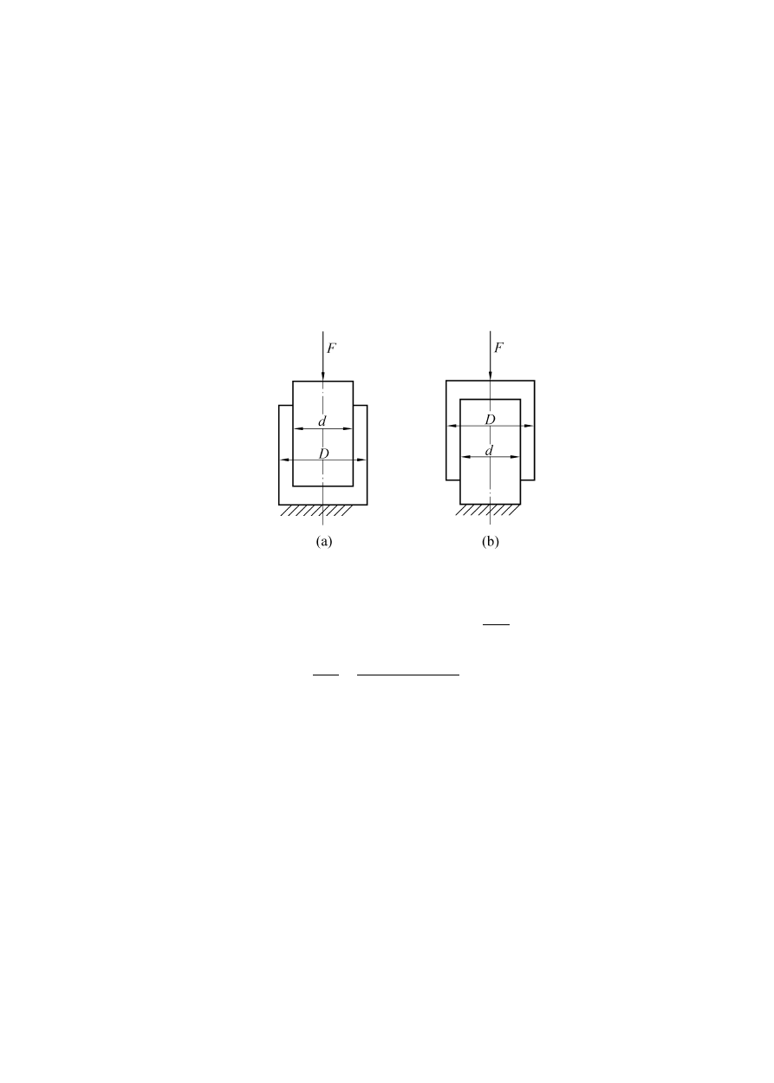
答：在这两种情况下液体压力均等于 MPa。
如题图所示的液压千斤顶，小柱塞直径 d = 10 mm ，行程 S1 = 25 mm ，大柱塞直径 D
= 50 mm，重物产生的力 F 2 = 50 000 N，手压杠杆比 L：l = 500：25，试求：（1）此时密封容积中的液体压力 p 是多少（2）杠杆端施加力 F1 为多少时，才能举起重物（3） 在不计泄漏的情况下，杠杆上下动作一次，重物的上升高度 S 2 是多少

题图

解：（1） p =
50000
2
F
π
=
A ⋅(50 ×10−3 )2 2 4
= 25.46 ×10
π
6 Pa = MPa

  - F = pA
1
= 25.46 ×106 × × (10×10−3 )2 = 2000 N
4

F = F l = 2000 × 25
= 100 N

1 L 500

  - S = S
A = S
( d )2 = 25 × (10 )2 = 1 mm

2 1 A
1
2
1 D 50

答：密封容积中的液体压力 p= MPa，杠杆端施加力 F1 =100 N，重物的上升高度
S 2 =1 mm。
如题图所示的连通器内装两种液体，其中已知水的密度 = 1000 kg/m 3 ，h = 60 cm，
1 1

h 2 = 75 cm，试求另一种液体的密度 2 是多少

解：在 1-1 等压面上，有： ρ gh
1 1
题图

- p = ρ gh + p
a 2 2 a

则： ρ
= ρ h
1000 × 60
= = 800 kg/ m3

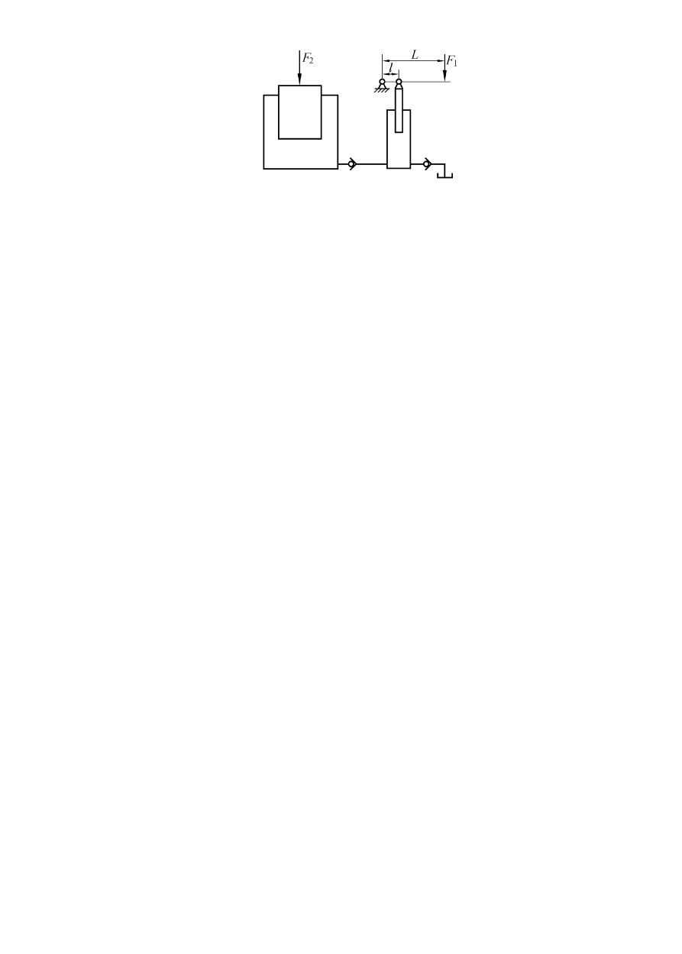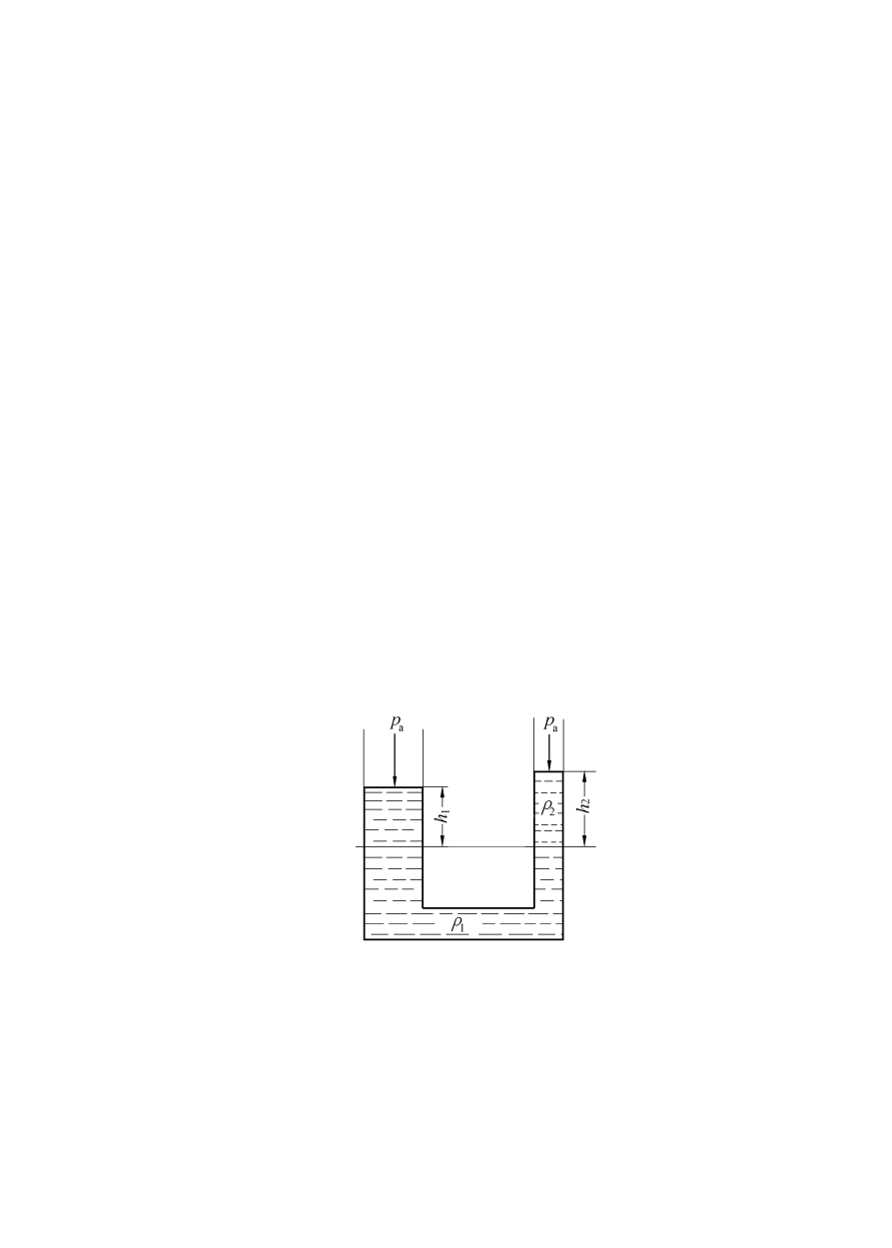1 1
2 h 75
2
答：另一种液体的密度ρ 2 是 800 kg/ m3。

解释下述概念：理想流体、定常流动、通流截面、流量、平均流速、层流、紊流和雷诺数。
答：理想液体：既无粘性又不可压缩的假想液体。
定常流动：流体流动时，流体中任何空间点处的压力、速度和密度都不随时间而变化，称这种流动为定常流动。
通流截面：液体在管道中流动时，垂直于流动方向的截面称为通流截面。
流量：在单位时间内流过某一通流截面的液体体积称为体积流量，简称流量。
平均流速：流量与通流截面积的比值即为平均流速。υ = ∫ AudA = q 。
A A
层流：液体质点互不干扰、液体的流动呈线状或层状、且平行于管道轴线。
紊流：液体质点的运动杂乱无章，除了平行于管道轴线的运动外，还存在剧烈的横向运动。
雷诺数：由平均流速υ 、管径 d 和液体的运动粘度ν 三个参数组成的无量纲数，是
用来表明液体流动状态的数。
说明连续性方程的本质是什么它的物理意义是什么
答：连续性方程的本质是质量守恒定律。它的物理意义是单位时间流入、流出控制体积的质量流量之差，等于体积 V 中液体质量的变化率。当液体在某一刚性管道内作定常流动时，流过各通流截面的流量均相等。
说明伯努利方程的物理意义并指出理想液体伯努利方程和实际液体伯努利方程有什么区别
答：伯努利方程表明了流动液体的能量守恒定律。
理想液体伯努利方程的物理意义是：在密闭管道中做定常流动的理想液体具有压力能、位能和动能三种形式的能量。在液体流动过程中，这三种能量可以相互转化， 但各通流截面上三种能量之和为恒定值。
实际液体的伯努利方程的物理意义是：实际液体在管道中作定常流动时，具有压力能、动能和位能三种形式的机械能。在流动过程中这三种能量可以相互转化。但是上游截面这三种能量的总和等于下游截面这三种能量总和加上从上游截面流到下游截面过程中的能量损失。
实际液体的伯努利方程比理想液体伯努利方程多了一项损耗的能量 hw和比动能项中的动能修正系数。

p υ2

理想液体伯努利方程： z + ρ g + 2g
= const

p α υ2 p α υ2
实际液体伯努利方程： z + 1 + 1 1 = z + 2 + 2 2 + h
1 ρ g 2g 2 ρ g 2g w

如题图中所示的压力阀，当 p 1 =6 MPa 时，液压阀动作。若 d 1 =10 mm，d 2 =15 mm，p 2 = MPa，试求：（1）弹簧的预压力 Fs；（2）当弹簧刚度 k=10 N/mm 时的弹簧
预压缩量 x 。（忽略钢球重量的影响）
0

题图

解：（1） F + p π d 2 = p π d 2

s 2 4 1
π
1 4 1
π

F = ( p
s 1
- p )
2
d 2 = (6 − 0.5) ×106 ×
4 1
×102 ×10−6 =（N）≈432（N）
4

（2） x
0
F 431.75
s =（m）=（mm）
= = =
k 10 ×103

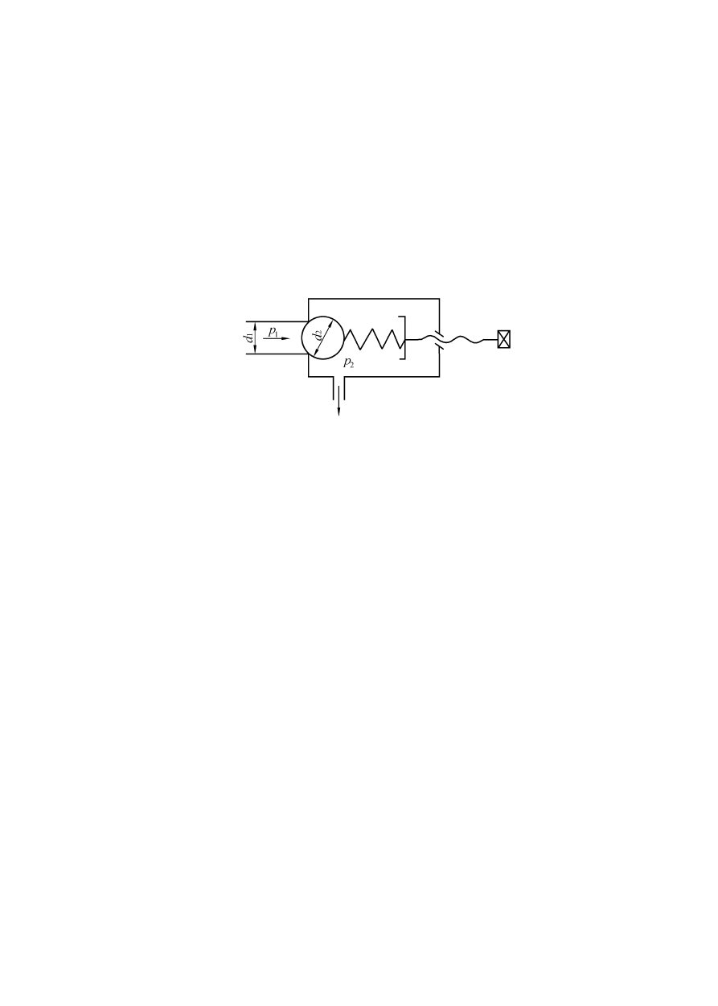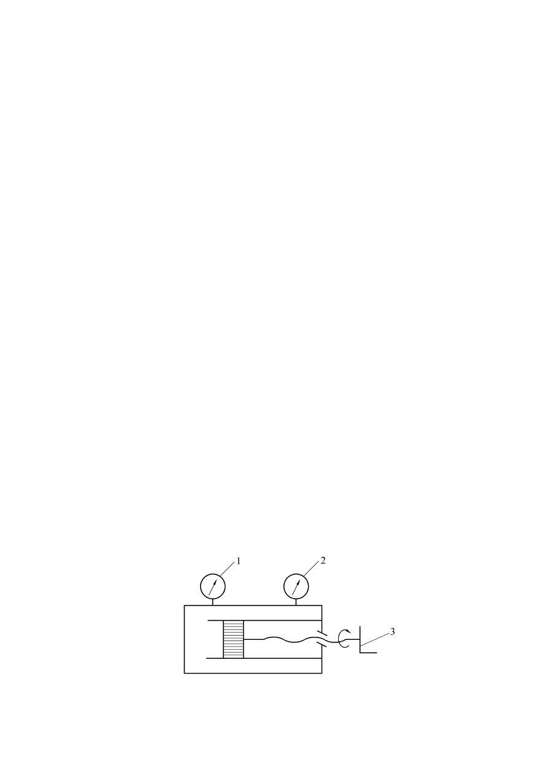
答：弹簧的预压力 Fs 为 432 N，预压缩量 x 为 43.2 mm。
0
压力表校正装置原理如题图所示，已知活塞直径 d = 10 mm，丝杆导程 S = 2 mm，装置内油液的体积弹性模量 K = ×10 3 MPa。当压力为 1 个大气压（pa ≈ MPa）时，装置内油液的体积为 200 mL。若要在装置内形成 21 MPa 压力，试求手轮要转多少转

题图

解：由：
1 = − 1 . ΔV 得： ΔV = −
K Δp V
0

Δp ⋅V
Δp ⋅V
0
K

ΔV K 0 4Δp ⋅V
则： ΔL = = π =0
A π Kd 2
d 2
4

ΔL 4Δp ⋅V 4 × (21 − 0.1) ×106 × 200 ×10−6
因此： n = = 0 = = 22.19
S πKd 2 S π ×1.2 ×109 × (10 ×10−3 ) × 2 ×10−3

答：手轮要转转。
如题图所示，液压泵的流量 q = 25 L/min，吸油管直径 d = 25 mm ，泵口比油箱液面高

出 400 mm。如果只考虑吸油管中的沿程压力损失Δp
，当用 32 号液压油，并且油温
沿

为 40℃时，液压油的密度 = 900 kg/m 3 。试求油泵吸油口处的真空度是多少

题图
解：吸油管路中液压油的流速：

υ = q = 4q =
25 ×10−3 × 4
= 0.849 m/s

A π d 2 60 ×π ×（25×10- 3）2

雷诺数： R
= υd
= 0.849 × 25 ×10−3
= 663 2320

e ν 32 ×10−6
吸油管路中液压油的流动为层流。在吸油管路 1—1 截面（液面）和 2—2 截面
（泵吸油口处）列写伯努利方程：

p α υ2 p α υ2
z + 1 + 1 1 = z + 2 + 2 2 + h
1 ρ g 2g 2 ρ g 2g w

式中： z
1
= 0 ， p
1
= 0 ，υ
1

❒
= 0 （因为υ
1
υ ）。
2

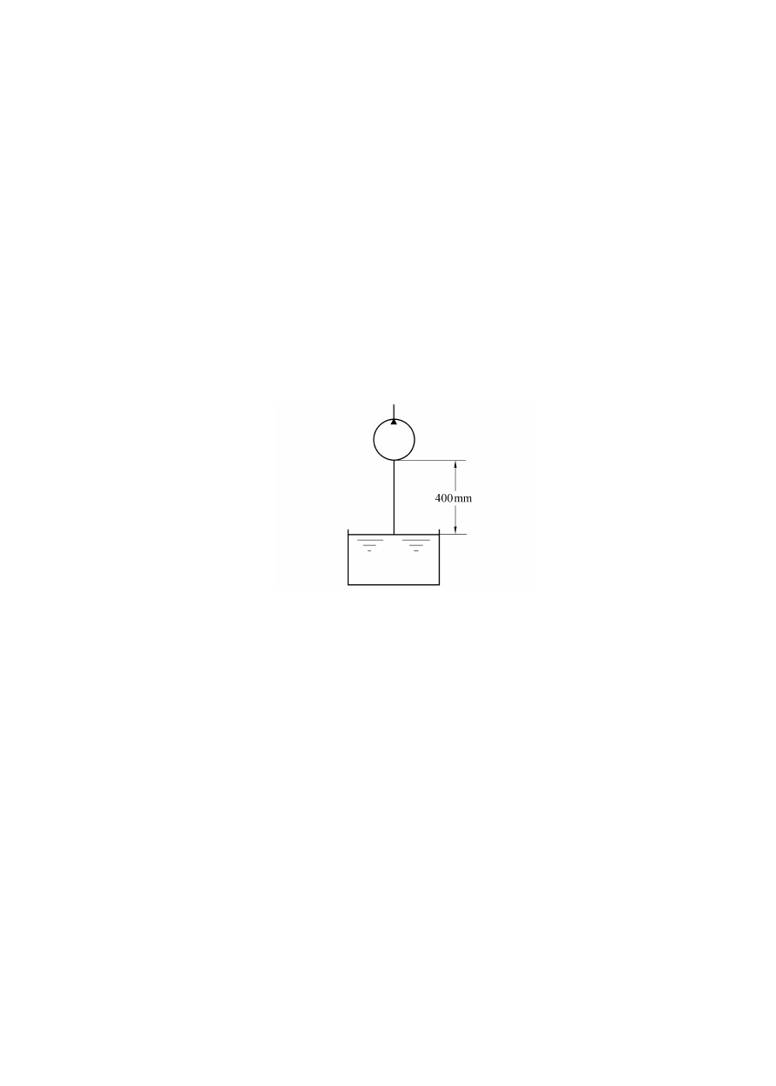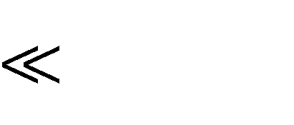则： p = −(ρ gz + α υ2 + Δp)
2 2 2 2 2

其 中 ： ρ = 900 kg/m3 ， z2 = 0.4 m ， α 2 = 2 ， υ 2 = 0.849 m/s ，

Δp = λ
l ρυ2
= 75 0.4 900 ×(0.849)2
= 587 Pa

d 2 Re 25×10−3
将已知数据代入后得：
2

900

p = −(900× 9.81× 0.4 +
2
× 2× 0.8492 + 587) = −4767 Pa
2

答：液压泵吸油口真空度为 MPa。
如题图所示，液压泵从一个大容积的油池中抽吸润滑油，流量为 q = 1.2 L/s，油液的粘度 E = 40 ，密度 = 900 kg/m 3 ，假设液压油的空气分离压为 2.8 m 水柱，吸油管长度 l = 10 m，直径 d = 40 mm ，如果只考虑管中的摩擦损失，求液压泵在油箱液面以上的最大允许安装高度是多少

题图

解：运动粘度：

ν = (7.31 E −

6.31 6.31
) 10−6＝(7.31 40 ) 10−6 2.92 10−4 m2/s E 40
× × − × = ×

液压油的流速：υ
2
= q / A =
1.2 ×10−3 = 0.955 m/s
π × 402 ×10−6
4

由于Re = υd
= 0.9554 × 0.04
= 130.8 < 2320

ν 2.92 ×10−4
则液压油在管路中为层流，α = 2 。
2

沿程压力损失： Δp = λ
l ρυ2 = 75 10 900 ×(0.955)2

= 0.588 Pa

d 2 130.8 0.04 2
1 1
p + ρ gh + α v 2 ρ = p + ρ gh + α v 2 ρ + Δp
1 1 2 1 1 2 2 2 2 2 沿
式 中 ： υ = 0 （ 因 为 υ υ ）， p = 2.8 m 水 柱 = 0.2744 ×105 Pa ，
1 1 2 2
1

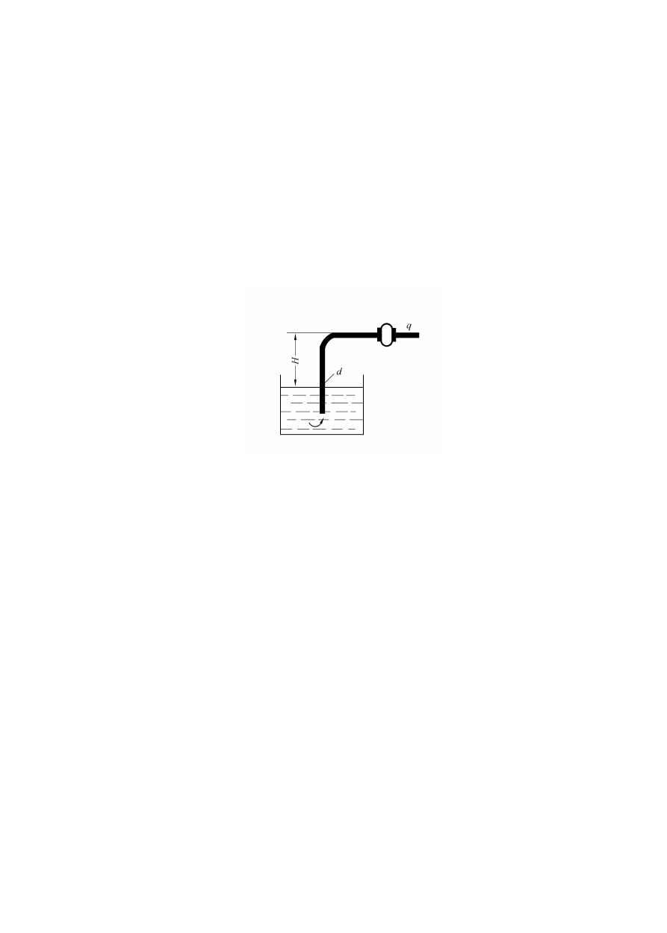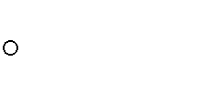
p = p
1 0

= 1.013 ×105 Pa， h
1

= 0 ， h =
2
p − p
1 2
− ρα v
2 2 2
ρg
2 − Δp
沿

(1.013 − 0.2744)×105 − 0.5 × 900 × 2 × 0.9552 − 0.588 ×105
h =
2 900 × 9.8

= 1.614 m

答：最大允许安装高度 1.614m。

第4章 思考题和习题解
从能量的观点来看，液压泵和液压马达有什么区别和联系从结构上来看，液压泵和液压马达又有什么区别和联系
答：从能量的观点来看，液压泵是将驱动电机的机械能转换成液压系统中的油液压力能，是液压传动系统的动力元件；而液压马达是将输入的压力能转换为机械能， 输出扭矩和转速，是液压传动系统的执行元件。它们都是能量转换装置。
从结构上来看，它们基本相同，都是靠密封容积的变化来工作的，但是由于各自所要完成的任务不同，为了保证他们具有各自的特性，在结构上有些差别。
液压泵的工作压力取决于什么液压泵的工作压力和额定压力有什么区别
答：液压泵的工作压力取决于负载，负载越大，工作压力越大。液压泵的工作压力是指在实际工作时输出油液的压力值，即液压泵出油口处的压力值，也称为系统压力。
额定压力是指在保证泵的容积效率、使用寿命和额定转速的前提下，泵连续运转时允许使用的压力限定值。
4.3 如题图所示，已知液压泵的额定压力和额定流量，设管道内压力损失和液压缸、液压马达的摩擦损失忽略不计，而题图（ c）中的支路上装有节流小孔，试说明图示各种工况下液压泵出口处的工作压力值。

题图

⎛ q ⎞φ F
1
⎝
⎠

答 ：（ a ） p = 0 ，（ b ） p = 0 ，（ c ） p
= Δp = ⎜ ⎟ ，（ d ） p = ，（ e ）

2π T
p = 。
V
M
c cA A
T

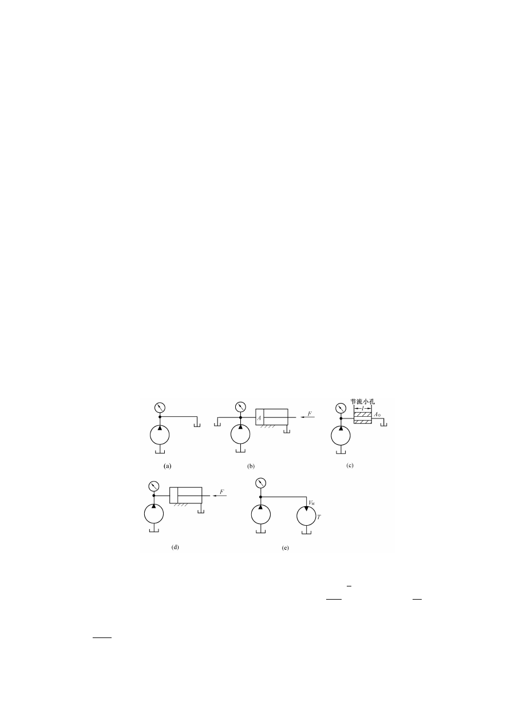
如何计算液压泵的输出功率和输入功率液压泵在工作过程中会产生哪两方面的能量

损失产生这些损失的原因是什么

答：液压泵的输入功率为： P
i

= ωT = 2πnT ，

输出功率为： P0
= Fυ = pAυ = pq 。

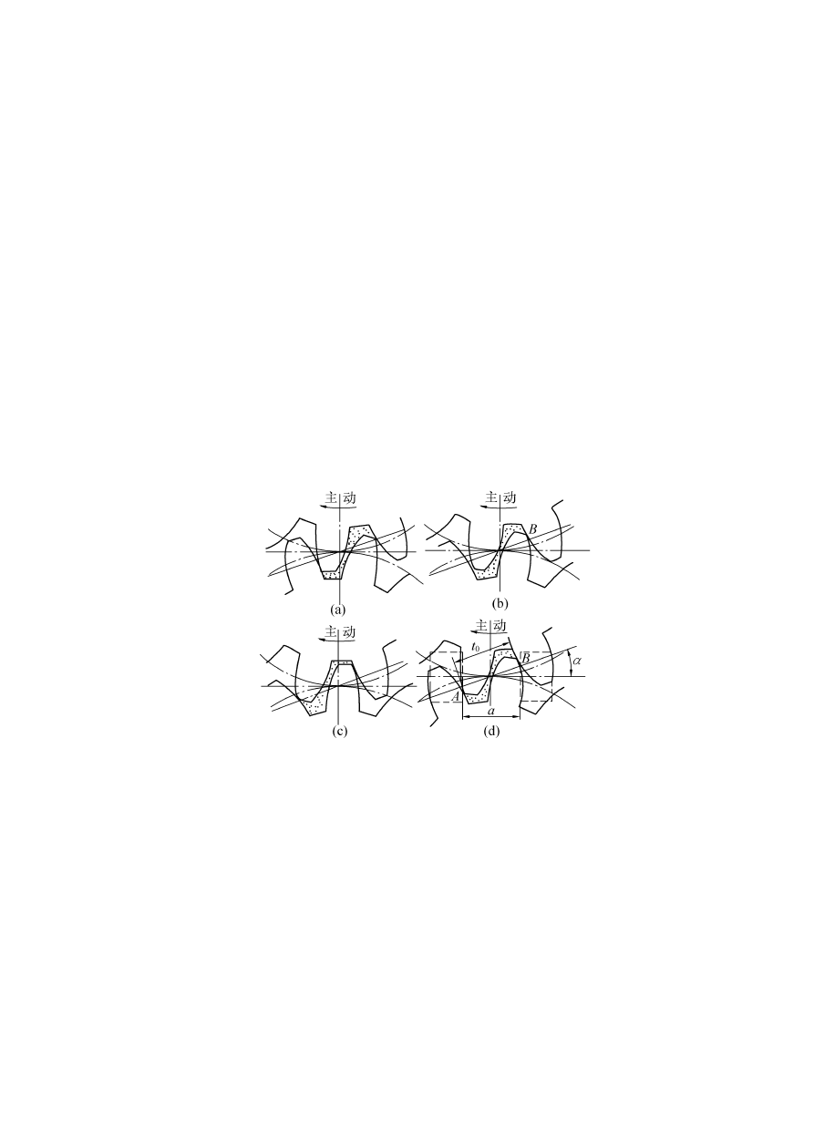
功率损失分为容积损失和机械损失。容积损失是因内外泄漏、气穴和油液在高压下的压缩而造成的流量上的损失；机械损失是指因摩擦而造成的转矩上的损失。
试说明齿轮泵的困油现象及解决办法。
答：齿轮泵要正常工作，齿轮的重合度必须大于 1（ε>1），于是在齿轮连续啮合转动过程中总有两对轮齿同时啮合的时段，在此时段内有一部分油液被困在两对轮齿形成的封闭油腔之内。当此封闭容积减小时，被困油液受挤压而产生高压，并从缝隙中流出，导致油液发热并使轴承等机件受到附加的不平衡负载作用；当封闭容积增大时，又会造成局部真空，使溶于油液中的气体分离出来，产生气穴，这就是齿轮泵的困油现象。

消除困油的办法，通常是在两端盖板上开卸荷槽。
齿轮泵压力的提高主要受哪些因素的影响可以采取哪些措施来提高齿轮泵的工作压
力
答：齿轮泵压力的提高主要受压力油泄漏的影响。通常采用的方法是自动补偿端面间隙，其装置有浮动轴套式和弹性侧板式齿轮泵。
试说明叶片泵的工作原理。并比较说明双作用叶片泵和单作用叶片泵各有什么优缺点。
答：叶片在转子的槽内可灵活滑动，在转子转动时的离心力以及通入叶片根部压力油的作用下，叶片顶部贴紧在定子内表面上，于是两相邻叶片、配油盘、定子和转子间便形成了一个个密封的工作腔。当转子旋转时叶片向外伸出，密封工作腔容积逐

渐增大，产生真空，于是通过吸油口和配油盘上窗口将油吸入。叶片往里缩进，密封腔的容积逐渐缩小，密封腔中的油液往配油盘另一窗口和压油口被压出而输到系统中去，这就是叶片泵的工作原理。

双作用叶片泵结构复杂，吸油特性不太好，但径向力平衡，转子每转一周每一对叶片吸、压油两次，流量脉动小；单作用叶片泵存在着不平衡的径向力。但是他可制成变量泵。
限压式变量叶片泵的限定压力和最大流量怎样调节在调节时，叶片泵的压力流量曲线将怎样变化
答：调节弹簧预紧力可以调节限压式变量叶片泵的限定压力，这时 BC 段曲线左右平移；调节流量调节螺钉可以改变流量的大小，AB 段曲线上下平移（如下图所示）。

q
q
A t
A’ B
B’

0 p p ’ p
c c
C
p
max

液压泵的额定流量为 100 L/min，液压泵的额定压力为 MPa，当转速为 1 450 r/min

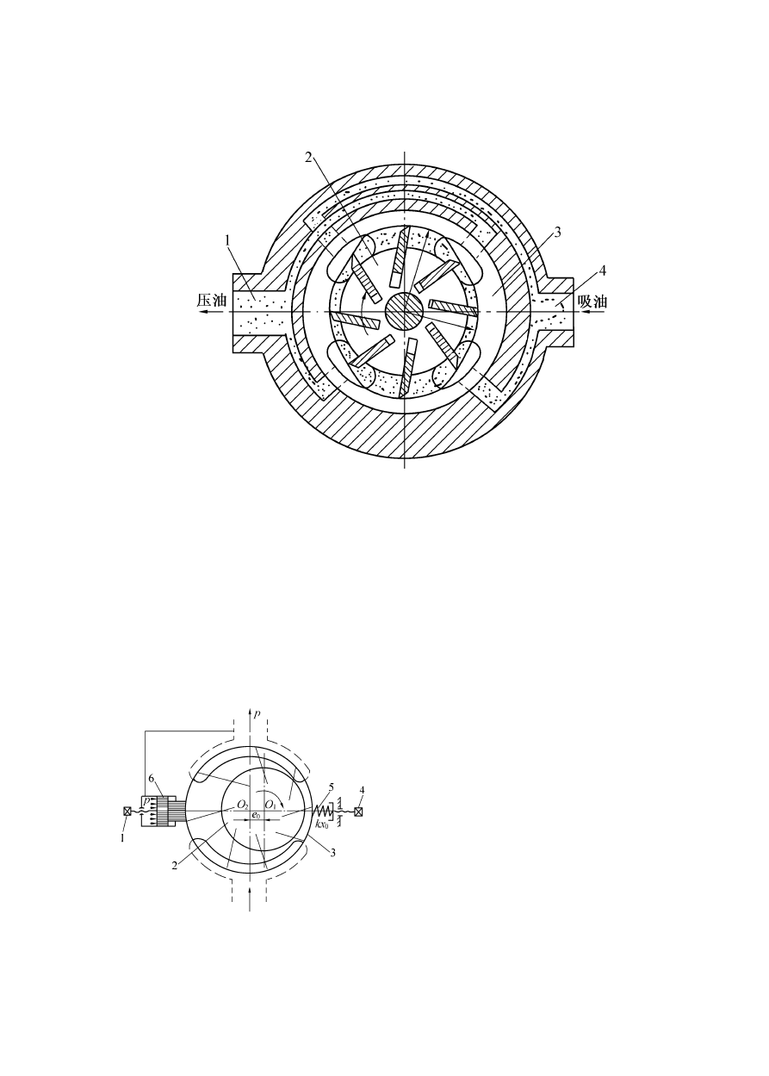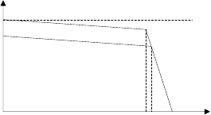时，机械效率为
=。由实验测得，当液压泵的出口压力为零时，流量为 106 L/min；
m

压力为 MPa 时，流量为 100.7 L/min，试求：（1）液压泵的容积效率η 是多少（2）如
V
果液压泵的转速下降到 500 r/min，在额定压力下工作时，估算液压泵的流量是多少
- 计算在上述两种转速下液压泵的驱动功率是多少

解：（1） η
v
= q =
q
t
100.7

106
= 0.95

- 液压泵在压力下的泄漏流量为

q = q
l t
− q = 106 −100.7 = 5.3L / min

因此，500r/min 时的实际流量

q = q − q
2 t 2 l
= n ⋅ q − q
2 n l
t
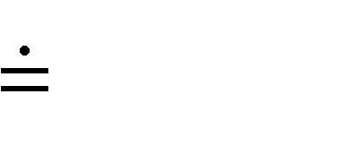
1
= 500 × 106 − 5.3
1450

36.6 − 5.3 = 31.3L / min

此时，液压泵的效率为

- 在第一种情况下：

η = 2 =
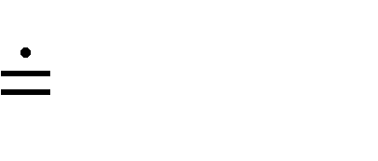q
31.3 0.86
36.6
q
t 2

P = 0t = pq
P
t
= 2.5×106 ×106×10−3
5.2×103 W

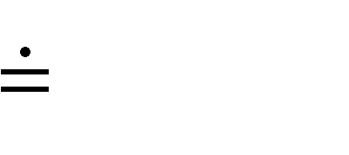i1 η η η 0.9× 0.95× 60

m V

在第二种情况下：

P pq

2.5×106 × 34.7 ×10−3

P = 0t1 = t1 = = 1.5×103 W
i 2 η η η 0.9× 0.95× 60
m V

答：液压泵的容积效率 η 为，在液压泵转速为 500r/min 时，估算其流量为
V
34.7L/min，液压泵在第一种情况下的驱动功率为 103W，在第二种情况下的驱动功率为
103W。
某组合机床用双联叶片泵 YB 4/16×63，快速进、退时双泵供油，系统压力 p = 1 MPa。工作进给时，大泵卸荷（设其压力为 0），只有小泵供油，这时系统压力 p = 3 MPa，液压泵效率 = 。试求：（1）所需电动机功率是多少（ 2）如果采用一个 q = 20 L/min 的定量泵，所需的电动机功率又是多少
解：（1）快速时液压泵的输出功率为：
1×106 × (16+ 63) ×10−3
P = p q = = 1316.7 W
01 1 1 60

工进时液压泵的输出功率为：
3×106 ×16 ×10−3

P = p q
02 2 2
= = 800 W
60

电动机的功率为：

P = 01 =
P
电 η
1316.7

0.8
= 1646 W

（2）电动机的功率为： P
= pq
= 3 ×106 × 20 ×10−3 = 1250 W

电 η 0.8 × 60

答：所需电动机功率是 1646 W，如果采用一个q = 20 L/min 的定量泵，所需的电动机功率是 1250 W。
定量叶片泵转速为 1500r/min，在输出压力为时，输出流量为 53L/min，这时实测液压泵轴消耗功率为 7kW，当泵空载卸荷运转时，输出流量为 56L/min，求： (1)该泵的容

积效率是多少(2) 该泵的总效率是多少

解：（1）液压泵的容积效率为 η
V

（2）液压泵的输出功率为

= q =
q
t

53 = 0.95
56

6.3×106 × 53×10−3
P = pq = = 5.565×103 （W）=（kW）
o 60

则该泵的总效率为

η = o
P
P
i

= 5.565 = 0.795
7

答：该泵的容积效率为0.95 ；该泵的总效率为0.795 。
斜盘式轴向柱塞泵的斜盘倾角为 22°30′ ，柱塞直径为 22 mm，柱塞分布圆直径为 68 mm，柱塞个数为 7 ，该泵的容积效率为 0.98 ，机械效率为 0.90 ，转速为 960 r/min， 求：（1）该泵的理论流量是多少（ 2）该泵的实际流量是多少（ 3）若泵的输出压力为 10 MPa 时，所需电动机的功率是多少
解：（1）斜盘式轴向柱塞泵的理论流量为

q = π d 2 D(tanγ )zn =
t 4
π ×(22 ×10−3 )2 × 68×10−3 × tan 22°30′× 7 × 960 / 60 = 1.20 ×10−3
4

（m3/s）
  - 实际流量为

q = q η
t V
= 1.20 ×10−3 × 0.98 = 1.18 ×10−3 （m3/s）

  - 斜盘式轴向柱塞泵的输入功率为

P pq = 10×106 ×1.18×10−3
η
=
η
i 0.98× 0.9
= 13378.7 （W）=（kW）

V m

答：该柱塞泵的理论流量是 ×10-3m3/s；实际流量是×10-3m3/s；所需电动机的功率

是。

第5章 思考题和习题

已知单杆液压缸缸筒直径 D = 100 mm，活塞杆直径 d = 50 mm，工作压力 p =2
1

MPa，流量为 q = 10 L/min，回油背压力为 P = MPa，试求活塞往复运动时的推力和运
2
动速度。

解：（1）无杆腔进油时： F = p A − p A
= π [(p − p )D 2 + p d 2 ]

1 1 1
2 2 4 1 2 2

F = π
1 4
× ⎡⎣(2 ×106 − 0.5×106 )× 0.12 + 0.5×106 × 0.052 ⎤⎦
= 1.28×104 N

υ = q =
1 A
1
10 ×10−3
π × 0.12 × 60 4
= 0.021 m/s

π [( ) ]

（2）有杆腔进油时： F
2
= p A
1 2
- p A
2 1
= p − p
4 1 2
D 2 − p d 2
1

F = π
2 4
× ⎡⎣(2 ×106 − 0.5×106 )× 0.12 − 2 ×106 × 0.052 ⎤⎦
= 0.785 ×104 N

υ = q =
2 A π
10 ×10−3
= 0.028 m/s

₂ ×(0.12 − 0.052 ) × 60
4
答：当无杆腔进油时的活塞推力是 104 N，运动速度是 0.021 m/s；当有杆腔进油时活塞的推力是 104 N，运动速度是 0.028 m/s。
已知单杆液压缸缸筒直径 D = 50 mm ，活塞杆直径 d = 35 mm ，泵供油流量为 q = 10
L/min，试求：（1）液压缸差动连接时的运动速度；（2）若缸在差动阶段所能克服的外负载 F = 1 000 N，缸内油液压力有多大（不计管内压力损失）

解：（1）υ = π q
4 d 2
10 ×10−3

❐
=
× 0.0352 × 60
4
= 0.17 m/s

（2） p = πF
d 2
4
1000

❐
=
× 0.0352
4
= 1.04 MPa

答：液压缸差动连接时的运动速度是 m/s；若缸在差动阶段所能克服的外负载
F=1 000 N 时，缸内油液压力是 MPa。
一柱塞缸柱塞固定，缸筒运动，压力油从空心柱塞中通入，压力为 p，流量为 q，缸

筒直径为 D，柱塞外径为 d，内孔直径为d

υ 。
，试求柱塞缸所产生的推力 F 和运动速度
0

解： F = pA = π
4
d 2 p ，υ = q = q
A π
= 4q
πd 2

4 d 2
答：柱塞缸所产生的推力等于F = π
4

d 2 p ，运动速度等于υ =

4q 。
πd 2

如题图所示的叶片泵，铭牌参数为 q = 18 L/min，p = MPa，设活塞直径 D = 90 mm，活塞杆直径 d = 60 mm，在不计压力损失且 F = 28 000 N 时，试求在各图示情况下
压力表的指示压力是多少（p 2 =2 MPa）

解：（a） p = F =

28000
题图

= 4.4 MPa

A π × 0.092
4

π ( )

- p =
F + p A
2 2
28000 + 2 ×106 ×
= π
4 × 0.092 − 0.062

= 5.5 MPa

A

- p = p0
4 × 0.092

如题图所示的串联油缸， A 和A2为有效工作面积， F 和F
是两活塞杆的外负载，在

1

不计损失的情况下，试求 p ， p
1 2

，υ 和υ
1
1 2

各是多少
2

⎧ p A

= F + p A
⎧ p = F
⎪ 2 A q q
F
2
F
A
A

解：由⎨ 1 1 1
2 1 ，得⎨
2 ；υ = p ，υ = p

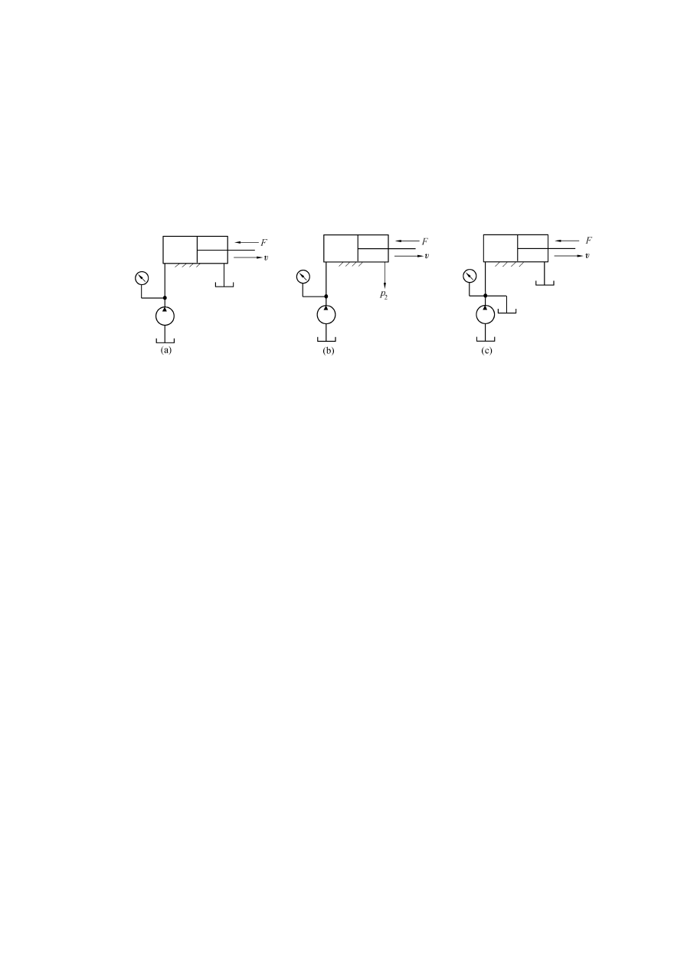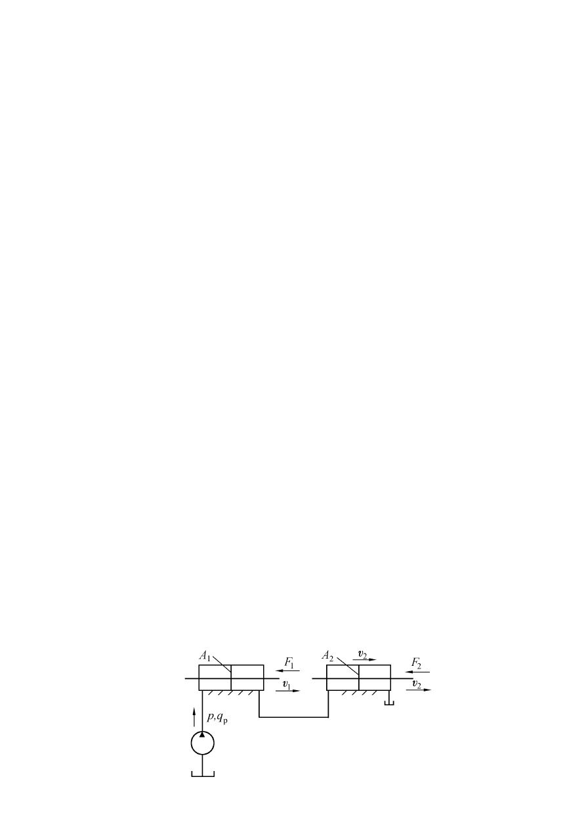p A = F
⎩
2 2 2
⎪ p =
⎩⎪ 1
1 2
1 + 2 1 2
A A
1 2

题图

如题图所示的并联油缸中， A
1
= A ， F
2 1
F ，当油缸 2 的活塞运动时，试求υ 、υ 和
2 1 2

液压泵的出口压力 p 各是多少

题图

解：已知： F
1

q
- F ， A
2 1

F
= A ，当油 缸 2 动作时，而油缸 1 不运动，此时
2

υ = p
2 A
2
，υ = 0 ， p = 2
1 A
2

设计一单杆活塞液压缸，要求快进时为差动连接，快进和快退（有杆腔进油）时的 速度均为 6 m/min。工进时（无杆腔进油，非差动连接）可驱动的负载为 F = 25 000N， 回油背压力为 MPa，采用额定压力为 MPa、额定流量为 25 L/min 的液压泵，试确定：
（1）缸筒内径和活塞杆直径各是多少（ 2）缸筒壁厚（缸筒材料选用无缝钢管）是多少

解：（1）活塞杆直径： d =
4q =
πv
0
4 × 25 × 10 −3 × 60
π × 60 × 6
= 0.073 m

缸筒直径： D = 2d = 2 × 0.073 = 0.103 m

π D2
A =
= π × 0.12
= 7.854 ×10−3 m2

1 4 4
π(D2 − d 2 ) π(0.12 − 0.072 )
A = = = 4.006 ×10−3 m2
2 4 4

按国家标准规定，取活塞杆直径d = 70 mm， D = 100 mm。

（2）按工作压力计算， p
n
= 6.3 MPa ≤ 16 MPa， p
y
= 1.5P
n

= 1.5× 6.3 = 9.45 MPa， δ =
p Dn

⬧
y
，取安全系数 n = 5 ；材料取普通碳素钢 Q235，则：

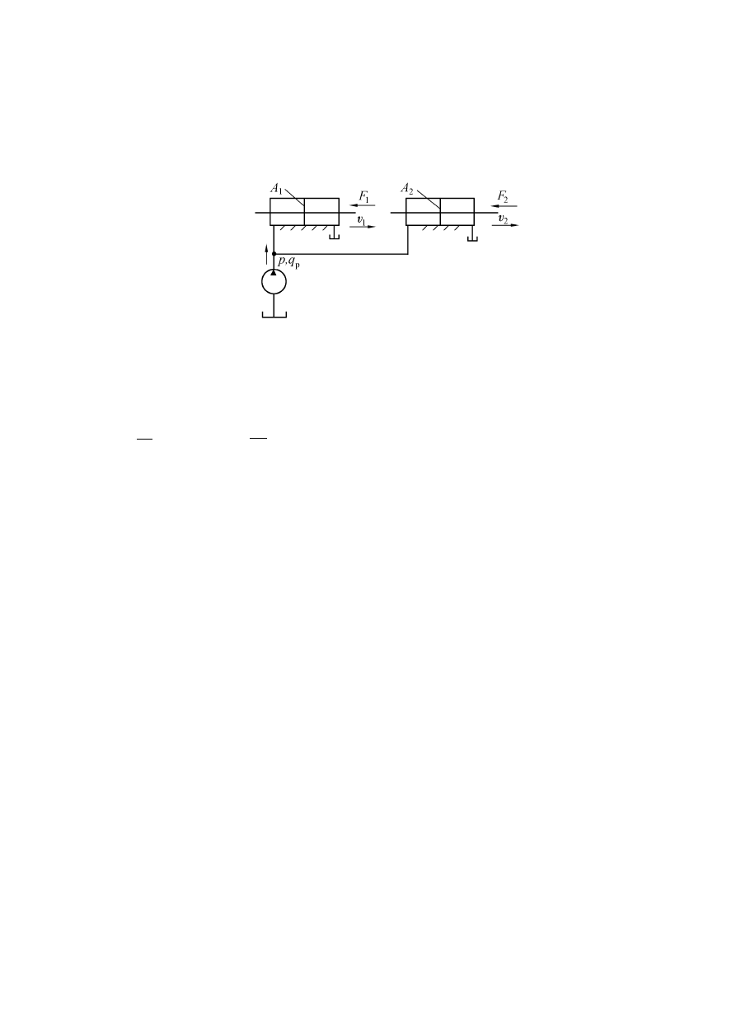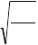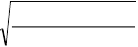2
b

ο = 420 MPa
b

δ = py Dn
9.45×106 × 0.1× 5
= = 5.625 mm

2σ 2 × 420×106
b

第6章 思考题和习题
在液压传动系统中，控制阀起什么作用通常分为几大类
答：在液压传动系统中，液压控制阀是液压传动系统中控制油液流动方向、油液压力和油液流量的元件。液压控制阀可以对液压执行元件的启动、停止、方向、速 度、动作顺序和克服负载的能力进行控制和调节，使液压设备能够按要求协调地进行工作。
液压控制阀按不同特征进行分类：按用途分为方向控制阀、压力控制阀和流量控制阀；按工作原理分为开关阀、伺服阀、比例阀等；按阀芯结构形式分为滑阀、锥 阀、球阀和转阀等；按安装连接形式分为螺纹安装连接、板式安装连接、集成块式连接、叠加式安装连接、法兰式安装连接和插装式安装连接等。
什么是换向阀的“位”与“通”它们的图形符号如何表示
答：阀芯在阀体内的工作位置数和换向阀所控制的油口通路数即为换向阀的 “位”
与“通”。不同的位数和通路数是由阀体内沉割槽和阀芯上台肩的不同组合形成的。
“位”数用方格数表示，二格即为二位，三格即为三位；在一个方格内，通油箭头
↑ 、↓ （但不一定表示通油方向）或者堵塞符号“ ⊥ ”与方格的相交点数为油口通路数， 即“通”数。
什么是三位换向阀的“中位机能”“O”型和“H”型中位机能有什么特点和作用
答：三位换向阀的阀芯在中间位置时，各通口间有不同的连接方式，可满足不同的使用要求。这种连通方式称为换向阀的中位机能。“O”型中位机能的 P、A、B 和 O4 个油口之间全部相互封闭，液压泵不卸荷，执行元件闭锁，可用于多个换向阀的并联工作；“H”型中位机能的 P、A、B 和 O 油口全沟通，执行元件处于浮动状态，在外力
（转矩）作用下可移动（转动），液压泵卸荷。
6.4 现有一个二位三通阀和一个二位四通阀，如题图所示，请通过堵塞阀口的办法将它们改为二位二通阀。问：（1）改为常开型的如何堵（2）改为常闭型的如何堵请画符号表示（应该指出：由于结构上的原因，一般二位四通阀的回油口 O 不可堵塞，改作二通阀后，原 O 口应作为泄油口单独接管引回油箱）。

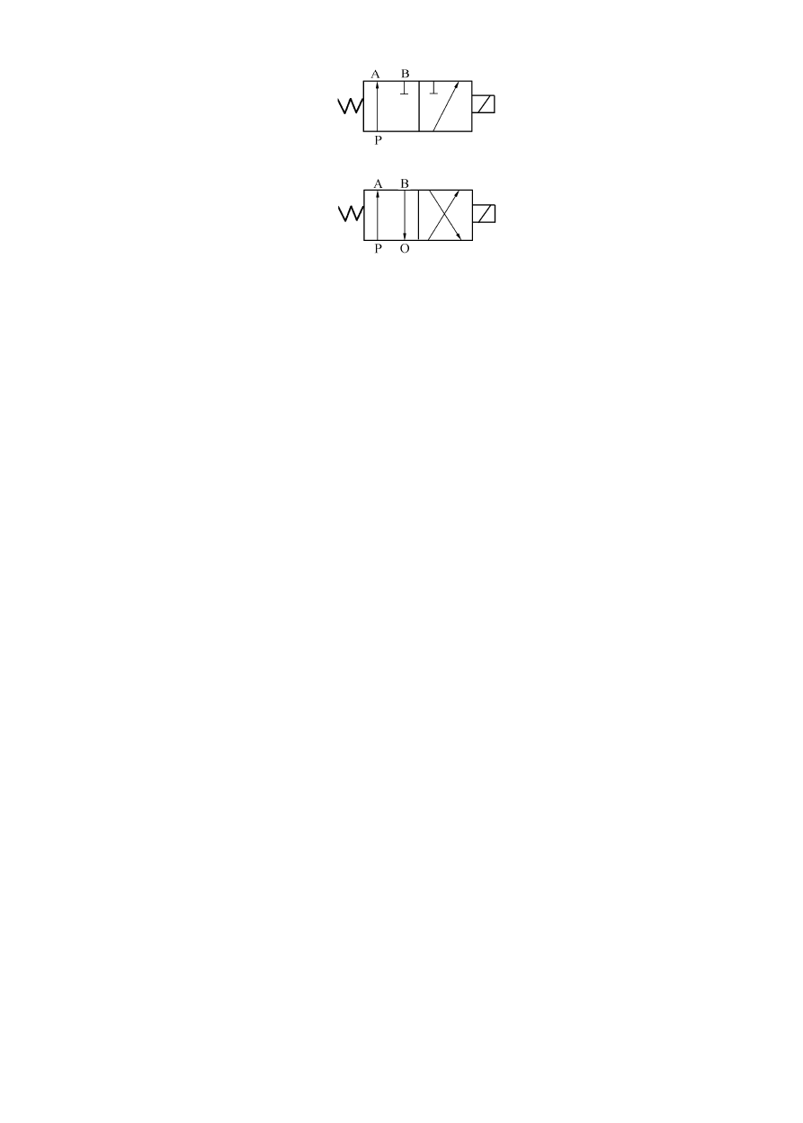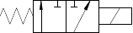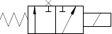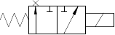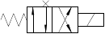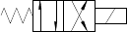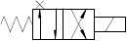

题图
答：对上图，（1）改为常开（常通）型二位二通阀，堵住 B 口；（2）改为常闭
（常断）型二位二通阀，堵住 A 口。

A B

P
A B
堵住B口用
A口，即为
常开 P
A B
堵住A口用
B口，即为
常开 P

对下图，（1）改为常开（常通）型二位二通阀，堵住 B 口（但由于特殊结构 O 口不接）；（2）改为常闭（常断）型二位二通阀，堵住 A 口。但是由于 O 口不堵，因此当执行元件工作腔与 O 口相通时，不能止动。
A B

P O

A B
堵住B口用A口，但由于特殊结构O口不接
P O

A B

堵住A口用B口
P O
溢流阀在液压传动系统中有什么功能和作用

答：溢流阀主要是用来溢去系统多余油液，在溢流的同时使阀前压力保持基本恒

定，并且可以调节溢流（阀前）压力。下面详述如下：
- 溢流定压。在定量泵-节流阀式节流调速系统中，溢流阀通常与泵并联，泵的供油只有一部分经节流阀进入液压缸，多余油液由溢流阀流回油箱，在溢流的同时稳定了泵的供油压力。
- 过载保护。系统一旦过载，溢流阀立即打开，系统压力不再升高，保证系统安全。又称安全阀。
- 形成背压。将溢流阀安装在系统的回油路上，可对回油产生阻力，即形成执行元件的背压，可提高执行元件的运动稳定性。
- 实现远程调压。液压传动系统中的液压泵、液压阀通常都组装在液压站上，在控制台上安装一远程调压阀，并将其进油口与安装在液压站上的先导式溢流阀外控口相连，调节远程调压阀便可对先导式溢流阀实现远程调压。
- 使液压泵卸荷。
另外，溢流阀可以和其他阀一起构成组合阀，形成多种结构与功能。先导式溢流阀和直动式溢流阀各有什么特点它们都应用在什么场合
答：先导式溢流阀和直动式溢流阀特点及适用场合对比如下：先导式溢流阀中的主阀芯因两端均受油压作用，主阀弹簧只需很小的刚度，当溢流量变化引起弹簧压缩量变化时，进油口的压力变化不大，故先导式溢流阀恒定压力的性能优于直动式溢流阀。但先导式溢流阀是二级阀，其反应不如直动式溢流阀灵敏。就溢流阀的静态特性而言，先导式溢流阀的特性曲线较平缓，调压偏差小，开启比大，故稳压性能优于直动式阀。因此，先导式溢流阀宜用于系统溢流稳压，直动式溢流阀因灵敏度高宜用做安全阀。直动式溢流阀一般只能用于低压小流量工况，因控制较高压力或较大流量 时，需要刚度较大的硬弹簧，不但手动调节困难，而且阀口开度略有变化，便引起较大的压力波动。系统压力较高时就需要采用先导式溢流阀。
6.7 题图中溢流阀的调定压力为 5 MPa，减压阀的调定压力为 MPa，设液压缸的无杆腔面积A 50 cm 2 ，液流通过单向阀和非工作状态下的减压阀时，其压力损失分别为 MPa 和 MPa。求：当负载分别为 0 kN、 kN 和 30 kN 时，（1）液压缸能否移动
- A、B 和 C 三点压力数值各为多少

题图

解： F = 0 ，液压缸快速空载运动， p
c
= 0 ，考虑到单向阀的压力损失，则

p = 0.2 MPa，考虑到非工作状态下的减压阀压力损失， p = 0.5 MPa。
B A

F = 7.5 kN， p
= F =
7.5×103
= 1.5 MPa

C A 50 ×10−4

考虑到单向阀的压力损失，则 p
B
= 1.7 MPa，小于减压阀的调定压力，考虑非工作

状态下的减压阀的压力损失，则 p
A
F 30 ×103
= 2.0 MPa，液压缸能运动；

F = 30 kN， p
C
= =
A 50 ×10−4
= 6 Mpa，液压缸不能运动，单向阀不能打开，溢流

阀处于工作状态， p
A
= 5 MPa；减压阀处于工作状态， p
B
= 2.5 MPa，。

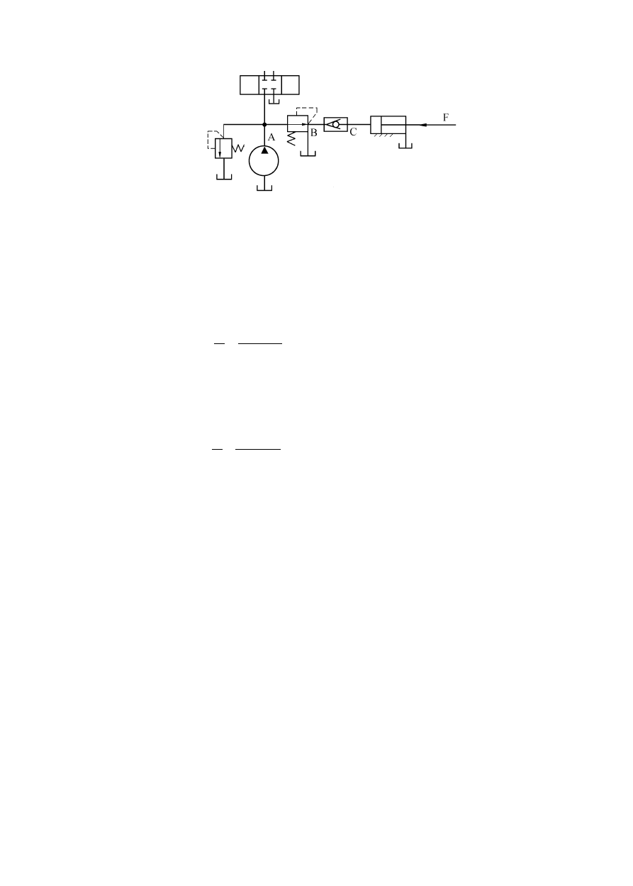
两腔面积相差很大的单杆活塞缸用二位四通阀换向。有杆腔进油时，无杆腔回油流量很大，为避免使用大通径二位四通阀，可用一个液控单向阀分流，请画回路图。
解：如图示

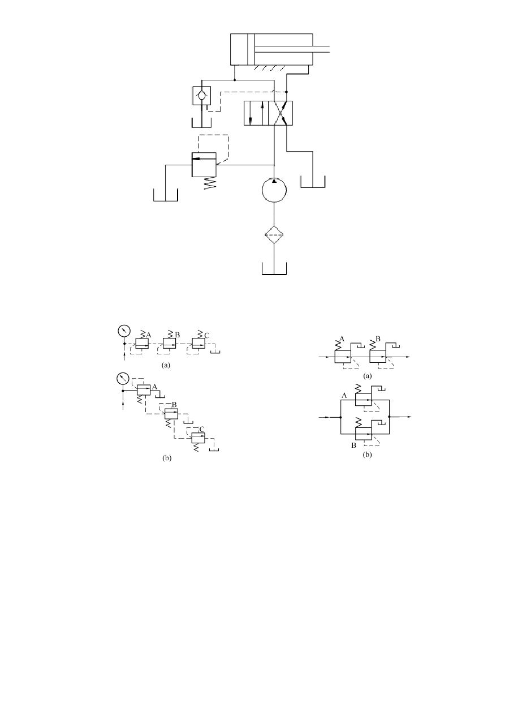

如题图所示的液压系统中，各溢流阀的调定压力分别为 pA= 4 MPa 、pB= 3 MPa 和 pC = 2 MPa。试求在系统的负载趋于无限大时，液压泵的工作压力是多少

题图 题图
答：（a）图中，三个溢流阀串联。当负载趋于无穷大时，则三个溢流阀都必须工作，则 p泵 = p A + pB + pC = 9 MPa；
（b）图中，三个溢流阀并联。当负载趋于无穷大时，A 必须工作，而 A 的溢流压

力取决于远程调压阀 B，B 取决于 C，所以 p泵 = pC = 2 MPa。
在题图所示两阀组中，设两减压阀调定压力一大一小（pA > pB），并且所在支路有足够的负载。说明支路的出口压力取决于哪个减压阀为什么
答：（a）图中，两个减压阀串联，且 pA>pB，当负载趋于无穷大时，支路出口压力取决于 B 阀。因为调定压力低的 B 阀先工作，然后是调定压力高的 A 阀工作，故支路

以上内容仅为本文档的试下载部分，为可阅读页数的一半内容。如要下载或阅读全文，请访问：https://d.book118.com/205001244211011114

